МИНОБРНАУКИ РОССИИ

Федеральное государственное автономное

образовательное учреждение высшего образования

«ЮЖНЫЙ ФЕДЕРАЛЬНЫЙ УНИВЕРСИТЕТ»

Институт компьютерных технологий и информационной безопасности

Кафедра информационно-аналитических систем безопасности

имени Л.С. Берштейна

**ОТЧЕТ**

**Лабораторная работа №5**

**Основы алгоритмизации и программирования**

**«Работа со структурами»**

**Вариант №8**

Выполнил:

студент гр. КТбо1-8

Герасименко С.Е

«___» 2017 г.

Проверил:

Профессор кафедры ИАСБ

Беляков Станислав Леонидович

«___» 2017 г.

Таганрог – 2017

Оглавление

Цели работы 3

Алгоритм выполнения работы 4

Создание алгоритма 4

Программный код 5

Тестирование программы 7

Вывод 8

# Цели работы

Цель данной лабораторной работы ознакомить студента с понятием структуры данных, научить его правильно использовать ее и работать с ней.

Задание. Написать программу, которая записывает с клавиатуры в файл структуру

согласно выданному варианту задания. В качестве разделителя полей структуры

использовать символ табуляции. В программе реализовать:

а) дополнение существующего массива структур новыми структурами;

б) поиск структуры с заданным значением выбранного элемента;

в) вывод на экран содержимого массива структур;

г) упорядочение массива структур по заданному полю (элементу), например

государство по численности.

Вариант задания: 8. «Фильм»: название, режиссер (фамилия, имя, отчество), страна, год выпуска, стоимость (расходы на выпуск), кассовые сборы (доход).

# Алгоритм выполнения работы

Когда программа запускается, сразу выводит на экран меню выбора: 1)Добавить фильм 2) Поиск фильма 3) Сортировка по имени 4) Вывод всех фильмов в файл 5) Завершение.

Рассмотрим работу каждого пункта программы на основе двух введенных фильмов.

1) Выбор цифры 1 перебрасывает нас в функцию eddfilm, где пользователь циклично вводит структуру, которая затем записывается в файл.

2) Выбор цифры 2 перебрасывает нас в функцию searchfilm. В этой самой функции выводится меню на экран с выбором, по какому элементу искать фильм. После выбора, функция serachfilm берет значение элемента с экрана и ищет в файле в каждой структуре фильм, в котором выбранный элемент совпадает с поисковым элементом. Если совпадение найдено, то с помощью функции writefilm выводит данную структуру на экран.

3) Выбор цифры 3 перебрасывает нас в функцию sortfilm. Сначала функция записывает все структуры из файла в один массив структур. Затем, применяя пузырьковую сортировку, выводи отсортированный массив структур в файл (сортирует по возрастнию).

4) Выбор цифры 4 перебрасывает нас в функцию writefilms. Функция циклично запускает функцию writefilm которая выводит по 1 структуре из файла.

5) Выбор цифры 5 перебрасывает нас обратно в функцию main, где программа просто завершается.

# Программный код

#define _CRT_SECURE_NO_WARNINGS

#include <stdio.h>

#include <conio.h>

#include <string.h>

#include <stdlib.h>

#define MAX_LENGTH_FIO 20

#define MAX_LENGTH_FILM 30

#define MAX_LENGTH_COUNTRY 10

#define MAX_LENGTH_FILMS 1000

typedef struct

{

char name[MAX_LENGTH_FIO];

char surname[MAX_LENGTH_FIO];

} author;

typedef struct

{

char name[MAX_LENGTH_FILM];

char country[MAX_LENGTH_COUNTRY];

author author;

int year = 0;

int boxOffice = 0;

int budget = 0;

} Film;

Film Films[MAX_LENGTH_FILMS];

FILE* fFilms = fopen("output.txt", "w");

void choiceNumber()

{

printf("Доступные операции: \n");

printf(" 1-Добавить фильм \n");

printf(" 2-Поиск фильма\n");

printf(" 3-Сортировка по имени\n");

printf(" 4-Посмотреть весь список\n");

printf(" 5-Завершить\n");

}

int checkNumber()

{

int number = 0;

do

{

int result = scanf_s("%d", &number);

if (result == 0) {

printf("Вы ввели не число, так делать не нужно, ПОКА)");

_getch();

exit(1);

}

if (number < 1 || number > 5)

printf("Неверная команда\n");

}

while (number < 1 || number > 5);

return number;

}

void addfilm(int* numFilms)

{

printf("Введите Название фильма\n");

getchar();

gets_s(Films[*numFilms].name, MAX_LENGTH_FILM + 1);

printf("Введите Имя режиссера\n");

scanf("%s", Films[*numFilms].author.name);

printf("Введите Фамилию режиссера\n");

scanf("%s", Films[*numFilms].author.surname);

printf("Введите дату создания фильма\n");

scanf("%d", &Films[*numFilms].year);

printf("Введите бюджет фильма\n");

scanf("%d" , &Films[*numFilms].budget);

printf("Введите кассовые сборы\n");

scanf("%d", &Films[*numFilms].boxOffice);

(*numFilms)++;

}

void writefilm(int i)

{

fprintf(fFilms, "%-30s|%-20s|%-20s|", Films[i].name, Films[i].author.name, Films[i].author.surname);

fprintf(fFilms, "%10d|%10d|%10d\n", Films[i].year, Films[i].budget, Films[i].boxOffice);

}

void searchfilm(int numFilms)

{

int x;

char c[MAX_LENGTH_FILM];

printf("По какому параментру вы хотите найти фильм?\n");

printf("1-Имя\n 2-Фамилия\n 3-Название фильма\n 4-Год создания\n");

scanf("%d", &x);

scanf("%s", c);

for (int i = 0; i < numFilms; i++)

{

switch (x)

{

case 1:

{

if (!strcmp(Films[i].author.name, c))

{

writefilm(i);

}

} break;

case 2:

{

if (!strcmp(Films[i].author.surname, c))

{

writefilm(i);

}

} break;

case 3:

{

if (!strcmp(Films[i].name, c))

{

writefilm(i);

}

break;

}

case 4:

{

char str[12];

sprintf(str, "%d", Films[i].year);

if (!strcmp(str, c))

{

writefilm(i);

}

}

}

}

}

void swap(Film *FilmA, Film *FilmB)

{

Film tempFilm = *FilmA;

*FilmA = *FilmB;

*FilmB = tempFilm;

}

void sortfilm(int numFilms)

{

for (int i = 1; i < numFilms; ++i)

{

for (int r = 0; r < numFilms - i; r++)

{

if (strcmp(Films[r].name, Films[r + 1].name) > 0)

{

swap(&Films[r], &Films[r + 1]);

}

}

}

}

void writefilms(int numFilms)

{

fprintf(fFilms, "%-30s|%-20s|%-20s|", "Film Name", "Author Name", "Author Suname");

fprintf(fFilms, "%10s|%10s|%10s\n", "Year", "Budget", "Box Office");

for (int i = 0; i < numFilms; i++)

{

writefilm(i);

}

}

int main()

{

int num;

int numFilms = 0;

system("chcp 1251");

system("cls");

do

{

choiceNumber();

num = checkNumber();

switch (num)

{

case 1: {

addfilm(&numFilms);

printf("Фильм Добавлен\n\n");

}

break;

case 2: {

searchfilm(numFilms);

printf("Поиск завершен\n\n");

}

break;

case 3: {

sortfilm(numFilms);

printf("Сортировка завершена\n\n");

}

break;

case 4: {

writefilms(numFilms);

printf("Список фильмов выведен в файл\n\n");

}

break;

case 5: printf("До встречи");

break;

}

}

while (num != 5);

_getch();

return 0;

}

# Тестирование программы

Пример входных и выходных данных, представлены на рисунках 1 и 2

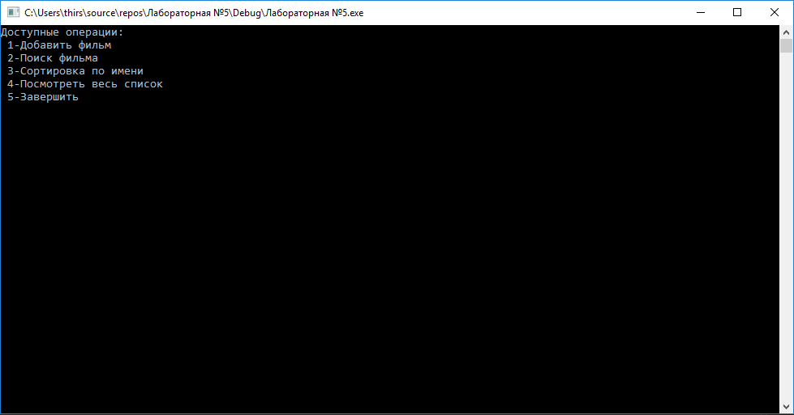

рис.1 Главное меню

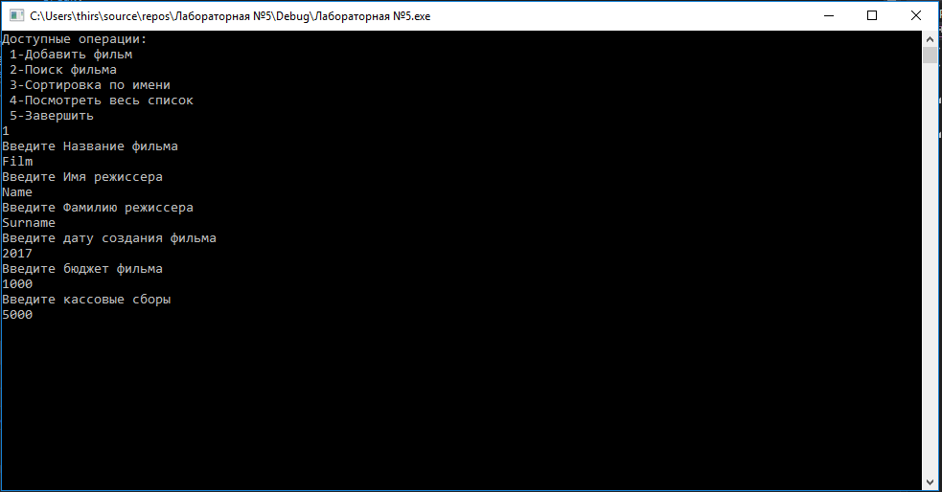

рис.2 Ввод нового фильма в файл

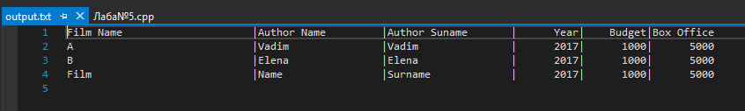

рис.3 Вывод всех фильмов в файл

# Вывод

Выполняя данную лабораторной работы, мы ознакомились с понятием структуры, научились правильно использовать и работать с ней.